苏科版物理八（下）《8.1 力和弹力》同步练习题
- 物体形状或体积的改变叫做_________．作用在物体上的外力越大，物体的_________ 就越大．根据这个特性制成的_________ ，可以测量力的大小。
2．物体弹性形变时产生力，叫做 _________．拉力、压力都属于_________ ．
3．发生形变的物体具有的能量，叫做________．撑杆跳高中弯曲的撑杆和跳水时的弯曲跳板都具有_______ 能．
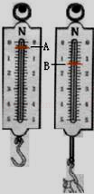
4．如图所示的弹簧测力计的测量范围是________N，分度值为_________N．弹簧测力计在测量前位于第二小格的A处，未作调整便用来测量手的拉力，指针位于B处，则手对弹簧测力计的拉力为_________N．
5．健身用的弹簧拉力器，共有四根并接在一起，假如每根伸长1cm要用1N的拉力，则将健身器拉长0.5m，需要拉力为_________N．
6．使用弹簧测力计前应观察__________和______________,使用时先要调节测力计的示数为__________。测量时要使拉力的方向与弹簧的伸长方向 ____________。
7.在使用弹簧测力计测量之前，最好轻轻来回拉动它的挂钩几次，这样做的目的是_______
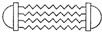
8.弹簧拉力器的说明书上写着，把一根弹簧拉长10cm需要15N的力，小宇同学把图中的拉力器拉长了40cm，他所用的拉力是 N，该弹簧被拉长时具有的能量叫____________．
9．关于弹力的说法中，正确的是 ( )
A．任何物体形变时，形变越大，弹力越大 B．任何物体形变时，形变越大，弹力越小
C．只有发生弹性形变的物体，形变越大，弹力越大 D．只有发生弹性形变的物体，形变越大，弹力越小
10．关于弹簧，下面说法中正确的是 （ ）
A.在任何情况下，弹簧的伸长和受到的拉力成正比；
B.在任何情况下，弹簧伸长后的长度和受到的拉力成正比；
C.在一定范围内，弹簧的伸长和受到的拉力成正比；
D.在一定范围内，弹簧伸长后的长度和受到的拉力成正比。
11.小华同学在探究“弹簧长度与外力的变化关系”时，找来一根弹簧以及几个相同质量的钩码．她先用弹簧来做实验，并记录了相应的数据，如下表：
钩码总重/N | 0 | 0.5 | 1.0 | 1.5 | 2.0 | 2.5 | 3.0 | 3.5 | 4.0
指针位置/cm | 2.5 | 3.0 | 3.5 | 4.0 | 4.5 | 5.0 | 5.5 | 5.8 | 5.8
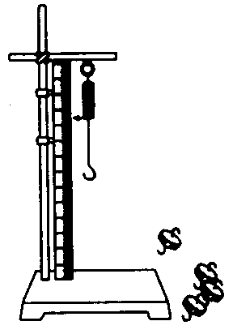
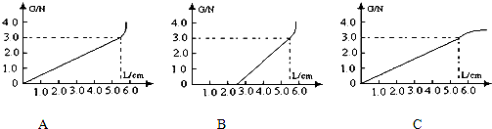

- 分析数据，小华可以得出的结论是：在拉力不大于_____________N的情况下，弹簧的__________________跟钩码的拉力成正比；
（2）小华同学根据实验数据所作的“弹簧长度与外力的变化关系”图象（如图），正确的应该是图______（填序号）所示的图象．
12. 某同学在用弹簧测力计测量一物体的重力时，错将物体挂在了拉环上．当物体静止时，弹簧测力计的示数为8N，则物体的重力为 ( )
A. 一定等于8N B．一定小于8N C. 一定大于8N D. 以上情况部有可能
13. 以下关于力的说法中，正确的是 ( )
A．甲物体对乙物体施加力的同时，甲物体也一定受到了力的作用
B．推出去的铅球能在空中飞行，是因为铅球始终受到推力的作用
C．一个物体受到力的作用，它的运动状态一定改变 D．两个物体相互接触，就一定会产生弹力
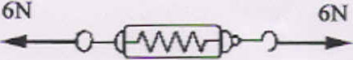
14. 如图所示，一同学实验时在弹簧测力计的两侧沿水平方向各加6牛拉力。并使其保持静止，此时弹簧测力计的示数为 （ ）
A．0牛 B．3牛 C．6牛 D．12牛
15. 有关弹簧测力计的使用，错误的是 （ ）
A．每个弹簧测力计都有测量的最大值。
B．测量后应检查指针能否回复原零位。
C．测量时要防止弹簧与刻度盘摩擦。 D．测量时弹簧测力计要保持竖直位置。
16.测一个约6N力时，应选用最恰当的弹簧测力计规格是 （ ）
A．量程10N，最小刻度值0.2N。 B．量程5N，最小刻度值0.1N。
C．量程15N，最小刻度值0.5N。 D．上述三个弹簧测力计都可以用。
17．下列关于弹力产生条件的说法中正确的是 （ ）
A．只要两个物体接触就一定有弹力产生 B．观察不到物体的形变，就一定没有产生弹力
C．只有发生形变的物体才会产生弹力 D．形变大的物体产生的弹力一定比形变小的产生的弹力大．
18．关于弹簧测力计的说法中，不正确的是 （ ）
A.弹簧测力计是常见的测力计 B.弹簧测力计的最大刻度就是它的量程
C.弹簧测力计的刻度是不均匀的
D.弹簧测力计的是根据在弹性限度内，弹簧的伸长与受到的拉力成正比的原理制成的
19.在使用弹簧测力计之前，把它的挂钩轻轻来回拉动几次，这样做的好处是（ ）
A.试试弹簧的弹性 B.可避免弹簧被卡壳
C.是无意识的随便拉拉 D. 看看能测多大的拉力，以便确定量程
20.关于弹簧测力计的使用方法的说法中，错误的是 （ ）
A.测力计的量程不允许超过被测力的大小 B . 被测力应作用在挂钩上
C. 弹簧测力计不仅能测竖直方向的力，也能测其他方向上的力 D. 测量时指针不要与外壳接触
21.使用测力计测力的过程中，有如下的操作：①轻轻来回拉动挂钩两次；②把待测的力加在挂钩上；③观察弹簧测力计的量程和分度值；④调整测力计指针的位置；⑤待指针稳定后读数．
以上操作，正确的顺序是 （ ）
A．①②③④⑤ B．②③④①⑤ C．④①②③⑤ D．③④①②⑤
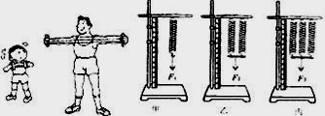
22.小明同学利用健身拉力器进行体育锻炼，发现拉力器是由几个相同的弹簧并列连接在拉手上，连接的弹簧越多，拉开时就越费力．他想：弹簧伸长相同的长度，需要的拉力与弹簧并列的个数一定有什么关系．他找来几个规格相同的弹簧和一个弹簧测力计，分别按图中甲、乙、丙装置的三种方式多次实验（实验中保证不损坏弹簧），记下拉力大小和对应的弹簧伸长量如下表．
弹簧伸长量/cm | 1 | 2 | 3
拉一根弹簧的力F_{1/N} | 0.5 | 1.0 | 1.5
拉二根弹簧的力F₂/N | 1.0 | 2.0 | 3.0
拉三根弹簧的力F₃/N | 1.5 | 3.0 | 4.5
- 分析实验数据得出：同一根弹簧所受拉力越大，弹簧的伸长量越__________；伸长相同的长度，两根并列连接的弹簧所需拉力是一根弹簧所需拉力的____________倍．
（2）根据实验数据推测：伸长相同的长度，n根并列连接的弹簧所需拉力是一根弹簧所需拉力的_____倍．

